城口县人民政府关于

同意《城口县禁止开垦陡坡地划定成果

报告》的批复

城府〔2025〕16号

县水利局、县规划和自然资源局：

你们《城口县禁止开垦陡坡地划定成果报告》（城水利文〔2025〕15号）收悉。经县人民政府决定，原则同意你们提出的《城口县禁止开垦陡坡地划定成果报告》，请认真组织实施。并向社会公告。

此复

附件：城口县禁止开垦陡坡地范围划定技术报告

城口县人民政府

2025年3月20日

（此件公开发布）

重庆市城口县禁止开垦陡坡地范围划定

技术报告

重 庆 市 城 口 县 水 利 局

重庆市城口县规划和自然资源局

二〇二五年三月

目录

前 言1

一、基本概况 **3**

**（一）工作背景 3**

**（二）自然状况 3**

1.地理位置 3

2.地形地貌 4

3.气候特征 4

4.河流水系 5

5.地质条件 5

6.土壤植被 6

**（三）社会经济 6**

**（四）水土流失与水土保持状况 7**

二、划定依据与技术路线 **10**

**（一）划定原则 10**

**（二）划定依据 10**

**（三）划定技术路线 12**

三、划定方法 **15**

**（一）资料收集 15**

**（二）划定具体过程 16**

1.数据预处理 16

2.禁止开垦陡坡地范围划定 17

3.初步形成城口县禁止开垦陡坡地范围 21

4.划定范围边界修正 21

5.边界复核验证与调整 22

6.征求乡镇意见 23

7.征求部门意见 24

8.成果编制 24

四、划定成果 **24**

**（一）划定总体情况 24**

**（二）乡镇（街道）划定情况 26**

**（三）与生态空间结合情况 27**

附表 城口县各乡镇禁止开垦陡坡地面积统计表 **28**

附图 城口县禁止开垦陡坡地范围示意图 **29**

# 前 言

为认真贯彻落实《中华人民共和国水土保持法》和中共中央办公厅、国务院办公厅《关于加强新时代水土保持工作的意见》，加快构建党委领导、政府参与、部门协同、全社会共同参与的水土保持格局，重庆市委办公厅、市政府办公厅印发了《重庆市贯彻落实〈关于加强新时代水土保持工作的意见〉具体措施》，明确要建立水土保持空间管控制度，落实差别化保护治理措施，保护好三峡库区和长江母亲河，筑牢长江上游重要生态屏障，从而全面推动重庆市水土保持高质量发展，高水平建设美丽重庆。在此背景下，重庆市水利局、重庆市规划和自然资源局联合印发了《关于开展禁止开垦陡坡地范围划定工作的函》，要求各区县政府于2024年12月底前完成本区域内禁止开垦陡坡地范围的划定工作，并于2025年3月底由区县人民政府向社会公告禁止开垦陡坡地范围。

本次禁止开垦陡坡地范围划定工作主要包括前期工作准备、基础资料收集及数据预处理、禁止开垦陡坡地范围图斑划定、边界修正与复核验证、征求意见、划定成果编制六个阶段。划定使用ArcGIS软件，基于城口县第三次国土资源调查成果中坡度分级数据，将坡度25°以上的林地、草地和裸地矢量范围作为底图，依次剔除与耕地保护红线、永久基本农田、高标准农田、补充及耕地后备资源相重叠的部分，并在全县范围内征求划定意见，遵循科学划定、落地准确、边界清晰、便于管理的原则，采用自上而下、自下而上相结合的方式，以定量判别为主、定性判定为辅的方法开展。

城口县禁止开垦陡坡地范围划定图斑共598个，涉及25个乡镇（街道），面积共计1114.36 km2，占全县土地面积的33.88%，划定范围均为林地，占全县林地面积36.81%。

# 一、基本概况

## （一）工作背景

强化国土空间规划和用途管制、构建国土空间开发保护新格局，是以习近平同志为核心的党中央作出的重大战略部署。2022年10月，中共中央、国务院印发《全国国土空间规划纲要（2021—2035年）》，对水土保持工作提出了新的要求。2022年12月，中共中央办公厅、国务院办公厅印发的《关于加强新时代水土保持工作的意见》明确提出，按照国土空间规划和用途管制要求，建立水土保持空间管控制度，落实差别化保护治理措施，守住自然生态安全边界。2023年12月，中共重庆市委办公厅、重庆市人民政府办公厅印发的《重庆市贯彻落实〈关于加强新时代水土保持工作的意见〉具体措施》，明确各区县要依法依规划定并公告禁止开垦的陡坡地范围。

## （二）自然状况

### 1.地理位置

城口县，地处[大巴山](https://baike.baidu.com/item/%E5%A4%A7%E5%B7%B4%E5%B1%B1/800887?fromModule=lemma_inlink" \t "https://baike.baidu.com/item/%E5%9F%8E%E5%8F%A3%E5%8E%BF/_blank)南麓，位于长江上游地区、重庆市东北部，介于北纬31°37′~32°12′，东经108°15′~109°16′之间。东与陕西省[镇坪县](https://baike.baidu.com/item/%E9%95%87%E5%9D%AA%E5%8E%BF/345508?fromModule=lemma_inlink" \t "https://baike.baidu.com/item/%E5%9F%8E%E5%8F%A3%E5%8E%BF/_blank)、[平利县](https://baike.baidu.com/item/%E5%B9%B3%E5%88%A9%E5%8E%BF/5010293?fromModule=lemma_inlink" \t "https://baike.baidu.com/item/%E5%9F%8E%E5%8F%A3%E5%8E%BF/_blank)毗邻，西与四川省[宣汉县](https://baike.baidu.com/item/%E5%AE%A3%E6%B1%89%E5%8E%BF/11011329?fromModule=lemma_inlink" \t "https://baike.baidu.com/item/%E5%9F%8E%E5%8F%A3%E5%8E%BF/_blank)、[万源市](https://baike.baidu.com/item/%E4%B8%87%E6%BA%90%E5%B8%82/10878588?fromModule=lemma_inlink" \t "https://baike.baidu.com/item/%E5%9F%8E%E5%8F%A3%E5%8E%BF/_blank)相交，南与重庆市[开州区](https://baike.baidu.com/item/%E5%BC%80%E5%B7%9E%E5%8C%BA/1463471?fromModule=lemma_inlink" \t "https://baike.baidu.com/item/%E5%9F%8E%E5%8F%A3%E5%8E%BF/_blank)、[巫溪县](https://baike.baidu.com/item/%E5%B7%AB%E6%BA%AA%E5%8E%BF/10976233?fromModule=lemma_inlink" \t "https://baike.baidu.com/item/%E5%9F%8E%E5%8F%A3%E5%8E%BF/_blank)接壤，北与陕西[岚皋县](https://baike.baidu.com/item/%E5%B2%9A%E7%9A%8B%E5%8E%BF/345525?fromModule=lemma_inlink" \t "https://baike.baidu.com/item/%E5%9F%8E%E5%8F%A3%E5%8E%BF/_blank)、[紫阳县](https://baike.baidu.com/item/%E7%B4%AB%E9%98%B3%E5%8E%BF/10964465?fromModule=lemma_inlink" \t "https://baike.baidu.com/item/%E5%9F%8E%E5%8F%A3%E5%8E%BF/_blank)相连。东西长96 km，南北宽66 km，总面积3289.52 km²。

### 2.地形地貌

城口县属米仓山、大巴山中山区，山脉受地质构造和岩性的控制，排列较为整齐。诸列山岭均由北西向南东展布。由北而南依次为大巴山、牛心山、旗杆山、梆梆梁、八台山五座大山。其间是海拔2000—2500米的群峰。中部旗杆山为南北水系的分水岭。由于河谷相对高差在1000米以上，谷坡陡峻，地貌明显形成4级夷平面，由北而南层层下降。分别有海拔2200～2400米、1800～2000米、1100～1400米及600～800米的河谷地带4个级。地貌分低山河谷、中山和峰丛台地3种类型。低山河谷主要分布在任河、前河、燕子河、坪坝河两岸海拔1500米以下的山体下部，占全县辖区面积的54.66%。中山分布于海拔1500～2000米之间的地区，占全县辖区面积的42.36%。峰丛台地主要分布在海拔2000米左右的中山宽阔顶部。

### 3.气候特征

城口县属四川盆地北亚热带山地气候，系亚热带季风气候。由于山高谷深，高差大，具有山区立体气候的特征。气候温和，雨量充沛，日照较足，四季分明，冬长夏短。春季气温回升快，但不稳定，常有“倒春寒”天气出现；夏季降水集中，七、八月多干旱，伏前、伏后多洪涝；秋季降温快，多连阴雨天气；冬季时间较长、气温低。常年平均气温13.8℃。年际变化比较稳定。年均最高气温14.5℃，最低气温为13.0℃。平均无霜期234天，年均降雨日166天，常年平均日照时数为1534小时；年均降水量1261.4毫米，降水趋势由西南向东北渐少，年均风速为0.2米／秒，风向多为西南风。因地处大巴山，海拔高差大，不同的地理位置对气候有一定的影响。春、夏随山体高度的增加而推迟，秋冬则随着山体增高而相应提前和延长。低、中山地区气候条件较好。在海拔相同的情况下，城口境内最南地区比最北地区年平均气温要高1度左右。南部地区降雨量比北部地区偏多。

### 4.河流水系

城口县境内共有大小河流779条，有任河、前河、中河、后裕河四条出境河流。其中集雨面积在100km²以上的河流有13条，集雨面积在10 km²以上的河流有45条。任河、前河两大干流东西向贯穿全县，是城口县两大主要河流，其中任河境内河长128 km，流域面积2356 km²；前河境内河长62 km，流域面积927.86km²。最大的河流为任河，集雨面积为2356 km²。

### 5.地质条件

城口县位于大巴山南麓，属大巴山弧形断褶带的南缘部分，由一系列西北至东西走向的雁列式褶皱和冲断层组成。岩层走向为北西至南东向，并向南弧形凸出。境内计有第四系、三叠系、二叠系、志留系、奥陶系、寒武系、震旦系7个系，37个组、群的地层。地质构造多复式背（向）斜和穹隆构造，岩层倾角多为50~70°。境内断裂十分发育。多数断裂与岩层走向基本一致，全县分为3个地质构造带。

### 6.土壤植被

城口县土壤分为6个土类、10个亚类、14个土属、73个土种。城口县属川东盆地偏湿性常绿阔叶林亚带，盆地东北部中山植被区，大巴山植被小区。森森绝大部分是天然次生林。自然植被因长期受到破坏，原始森林不多，主要分布在大巴山主脉一带。植被分布的水平地带性差异不大，而垂直带上树种分布和组合变化比较明显，自下而上为马尾松常绿阔叶林带，山地常绿、落叶阔叶林，针叶林带和山地暗，针叶林带。

## （三）社会经济

城口县辖2个街道、12个镇、11个乡。共173个行政村、31个社区。城口县常住人口19.65万人，其中城镇常住人口8.45万人，占常住人口比重（常住人口城镇化率）为43.00%。全县户籍户数8.77万户，户籍总人口24.76万人。其中，男性人口13.07万人，女性人口11.69万人。全年出生人口1492人，出生率为6.03%；死亡人口2047人，死亡率为8.27%。

2023年城口县实现地区生产总值72.40亿元，比上年增长6.0%。按产业分，第一产业增加值13.81亿元，比上年增长4.4%；第二产业增加值19.42亿元，增长6.8%；第三产业增加值39.17亿元，增长6.1%。三次产业结构比为19.1:26.8:54.1。分季度看，1季度地区生产总值比上年增长4.5%，1-2季度增长3.6%，1-3季度增长5.8%，1-4季度增长6.0%。按常住人口计算，全年人均地区生产总值36660元，比上年增长6.0%。民营经济增加值39.28亿元增长11.5%，占全县经济总量的54.3%。

## （四）水土流失与水土保持状况

水土流失是在水力、风力、重力及冻融等自然营力和人类活动的综合作用下，形成水土资源和土地生产力发生破坏和损失的现象，包括表层土壤侵蚀和水的损失。水土流失破坏水土资源，威胁粮食安全；易造成泥沙淤堵，影响行洪安全；加剧农业面源污染，危害饮水安全；造成泥石流和滑坡，严重威胁人民生命财产安全。因此，水土流失是制约区域社会经济发展的重要生态环境问题。

城口县属于全国水土流失区划中的丹江口库区及重点预防区，水土流失类型以水力侵蚀为主，局部地区也存在重力侵蚀，流失形式主要为面蚀和沟蚀。面蚀主要发生在坡耕地、幼疏林地和荒山荒坡上，而沟蚀主要发生在溪沟两岸古地层冲堆积物和陡坡地上。从空间分布看，城口县位于重庆市北部，受地势影响，属于重庆市水土流失严重的区域之一，水土流失在区域内广泛分布，如图1-1所示。城口县长期受坡地农业生产与降水量季节分布不均等因素的影响，整体上全县水土流失防治形势严峻。

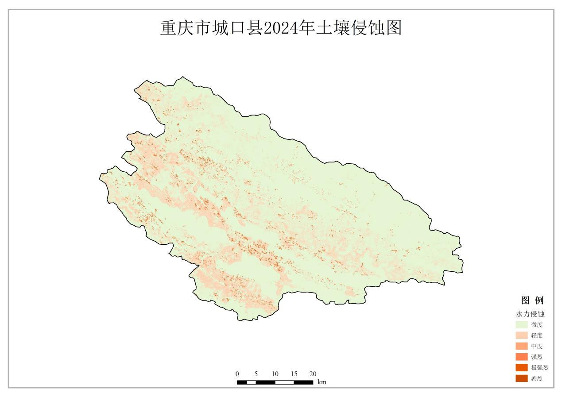

图1-1 城口县2024年土壤侵蚀分布情况

根据重庆市2023年水土保持公报数据显示，全县以轻度侵蚀为主，轻度侵蚀区域面积540.04 km2，占比88.19%；中度侵蚀面积16.24 km2，占比2.65%；强烈及以上侵蚀面积56.07 km2，占比9.16%。城口县土地利用面积3289km2，水土流失总面积612.35km2，占土地总面积比例18.62%，较2022年减少19.37km2，减幅为3.07%。2023年城口县水土保持率为81.38%。依据2023年全国水土流失动态监测成果，城口县耕地为153.76km2，占土地总面积比例4.68%，耕地内水土流失面积为77.27km2；城口县林地水土流失面积为520.37km2，水土流失区域主要分布于高坡度的高植被覆盖度林地，其面积达491.71km2。城口县2023年度水土流失治理面积为102.36 km2，但受制于耕地总面积，梯田等工程措施仅73公顷，主要治理措施多为经果林和封禁治理等生物措施，由于生物措施对于水土流失治理体现在长远阶段，难以在短期内显著降低水土流失面积；同时，由于水土流失情况主要发生于高坡度高植被覆盖度林地内，生物措施带来的植被条件向好难以降低由于自然条件带来的天然水土流失情况。同时随着库区以及其他重要生态功能区、重要水源地水土流失防治要求的不断提高，生产建设项目造成的人为水土流失时有发生，水土保持协同监管力度亟待加强，水土保持工作任重道远。

# 二、划定依据与技术路线

## （一）划定原则

禁止开垦陡坡地范围划定遵循科学划定、落地准确、边界清晰、便于管理的基本总体原则，自上而下、自下而上相结合，以定量判别为主、定性判定为辅的方式开展。划定原则主要包括以下三方面：

（1）落实技术标准，科学展开划定。划定工作严格按照水利部《禁止开垦陡坡地范围划定技术指南》（以下简称《技术指南》）开展划定，所划定图斑均在法定禁止开垦坡度以上；

（2）优先保障生态和耕地空间。划定图斑优先保障生态空间、现有耕地和耕地恢复的空间，划定范围与耕地相重叠的部分将被剔除；

（3）上下联动，保护与发展统筹兼顾。划定充分考虑各部门、乡镇（街道）对未来地区建设、管理和发展的需求。城口县重大建设项目、规划水库等重点地类图斑将被剔除，避免限制地区未来发展。

## （二）划定依据

划定依据主要为现行最新的相关法律法规、规范性文件，技术标准、指南或相关文件等中关于禁止开垦陡坡地的特定要求。主要包括：

（1）《中华人民共和国水土保持法》（2010年修订版）；

（2）《中华人民共和国森林法》（2019年修订版）；

（3）《关于加强新时代水土保持工作的意见》（中共中央办公厅、国务院办公厅，2022年12月）；

（4）《生态环境部关于印发〈生态保护红线生态环境监督办法（试行）〉的通知》（国环规生态〔2022〕2号）；

（5）《自然资源部、生态环境部、国家林业和草原局〈关于加强生态保护红线管理的通知〉（试行）》（自然资发〔2022〕142号）；

（6）《水利部〈关于加强河湖水域岸线空间管控的指导意见〉》（水河湖﹝2022﹞216号）；

（7）《水利部办公厅〈关于印发水土保持重点区域划定技术指南的通知〉》（水保〔2024〕2号）；

（8）《水利部〈关于加强水土保持空间管控的意见〉》（水保〔2024〕4号）；

（9）《水利部办公厅〈关于印发2024年水土保持工作要点的通知〉》（水保〔2024〕54号）；

（10）《水利部〈禁止开垦陡坡地范围划定技术指南〉》（2024年）

（11）《第三次全国国土调查技术规程》（TD/T1055-2019）（报批稿）

（12）《集中式饮用水水源地规范化建设环境保护技术要求》（HJ773-2015）

（13）《重庆市实施〈中华人民共和国水土保持法〉办法》（2018年修订）；

（14）《重庆市贯彻落实〈关于加强新时代水土保持工作的意见〉具体措施》（重庆市委办公厅、市政府办公厅，2023年12月5日）

（15）《重庆市水利局、重庆市规划和自然资源局〈关于开展禁止开垦陡坡地范围划定工作的函〉》（渝水函〔2024〕203号）

（16）《重庆市城口县2024年统计年鉴》

（17）《重庆市水土保持公报》（2022年、2023年）

## （三）划定技术路线

按照水利部禁止开垦陡坡地范围划定《技术指南》，划定工作主要从以下六个阶段开展：

（1）前期工作准备。组织技术力量，梳理任务情况，把握工作难易程度，制定高效可行的工作计划，保障工作有序开展；

（2）基础资料收集与数据预处理。对各类基础资料进行收集、整理，并进行数据预处理，满足使用要求，数据收集和预处理方法详见第三章划定过程与方法；

（3）禁止开垦陡坡地范围图斑划定。一是在三调2023年国土变更调查成果等数据的基础上，利用ArcGIS软件，通过叠加生态保护红线、自然保护地、大中型水库汇水区和饮用水源一级保护区等有特殊保护或管控的区域，明确区域内的禁止开垦陡坡地范围；二是综合部门意见和当地规划，城口县中心城区规划用地、城口县重大规划建设项目、部分在建项目、木本油料林等与划定相重叠的区域；三是剔除相邻地类合并后面积小于5 hm2的图斑，形成城口县禁止开垦陡坡地范围初步划定成果，范围划定方法和过程详见第三章；

（4）边界修正与现场复核验证。根据亚米级高分辨率遥感影像地物特征和自然边界，逐图斑对禁止开垦陡坡地范围边界进行检查与修正；修正后，抽取图斑总数量3%以上的图斑进行现场复核验证，并根据复核结果进行内业调整；

（5）征求意见。在初步征求规划自然资源、农业农村、林业等主管部门的意见的基础上，将划定图斑下发各乡镇（街道），根据乡镇（街道）反馈，进行修改调整；划定范围经乡镇（街道）同意后，再次征求部门意见，修改完善后形成最终的划定范围；

（6）划定成果编制。根据《技术指南》所列提纲，编制形成划定技术报告、图表和数据库等成果。划定技术路线如图2-1所示。

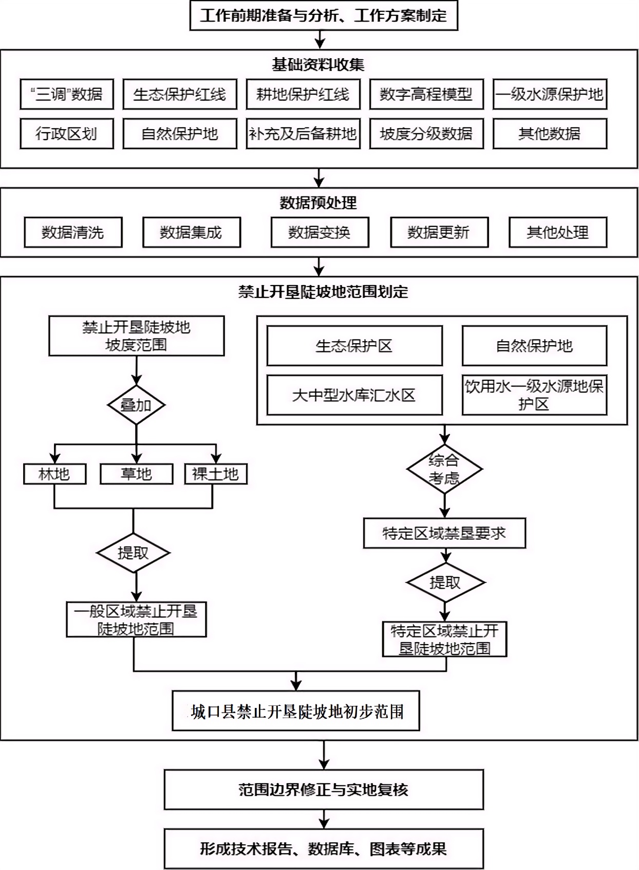

图2-1 禁止开垦陡坡地范围划定技术路线

# 三、划定方法

## （一）资料收集

为完成城口县禁止开垦陡坡地范围的划定工作，划定使用的基础资料主要为各类最新矢量边界及遥感影像数据，详见表3-1。

表3-1禁止开垦陡坡地范围划定基础资料收集

|  |  |  |  |
| --- | --- | --- | --- |
| **序号** | **数据名称** | **数据来源** | **格式** |
| 1 | 2023年城口县“三调”最新变更调查数据库（地类图斑、坡度分级、行政区等数据） | 城口县规划和  自然资源局 | shp |
| 2 | 城口县2024年3月0.75米的高分辨率遥感影像 | 城口县规划和  自然资源局 | tif |
| 3 | 城口县5米分辨率数字高程模型数据 | 城口县规划和  自然资源局 | tif |
| 4 | 城口县“三区三线”成果（耕地保护红线、永久基本农田、生态保护红线、城镇开发边界） | 城口县规划和  自然资源局 | shp |
| 5 | 城口县国土空间总体规划（2021—2035年）重大项目库、中心城区规划建设用地用海 | 城口县规划和  自然资源局 | shp |
| 6 | 城口县耕地后备资源数据 | 城口县规划和  自然资源局 | shp |
| 7 | 大中型水库、规划水库矢量数据 | 城口县水利局 | shp |
| 8 | 河道管理范围矢量边界 | 城口县水利局 | shp |
| 9 | 水土流失动态监测成果数据 | 城口县水利局 | shp |
| 10 | 自然保护地矢量范围 | 城口县林业局 | shp |
| 11 | 2023年城口县森林资源专项调查数据 | 城口县林业局 | shp |
| 12 | 饮用水水源一级保护区分布数据 | 城口县生态环境局 | shp |

## （二）划定具体过程

### 1.数据预处理

划定前需对收集的基础资料进行预处理，包括数据合并、筛选、提取、清洗、更新等操作。数据预处理具体处理过程主要包括：

（1）林地、草地和裸土地图斑提取与融合。林地包括乔木林地、灌木林地和竹林地等二级土地利用类型，使用ArcGIS软件将所有二级地类融合为一级地类，合并后空间相邻的二级地类之间的地类边界将消失，而形成空间独立的林地、草地和裸土地图斑，便于依据《技术指南》确定大于5 hm2的禁垦图斑，同时预处理后能满足《技术指南》的建库要求；

（2）多个自然保护地的合并与更新。所收集的自然保护地，为多个单独矢量地块，因此需要合并，便于整体分析，并且部分自然保护地边界范围已经更新，所以需要使用最新范围对数据进行更新；

（3）25°及以上坡度范围提取。按照《中华人民共和国水土保持法》《重庆市实施〈中华人民共和国水土保持法〉办法》，提取25°及以上坡度范围为禁垦范围。“三调”原始坡度分级数据（PDT）存在网格分割的现象，因此需处理为连续的坡度分级数据图层，排除数据分块、分区的干扰，形成完整且连续的25°及以上坡度范围。

### 2.禁止开垦陡坡地范围划定

坡度分级数据根据水利部《技术指南》可以使用数字高程模型计算生成，但利用DEM实际提取出的坡度栅格在空间上呈现破碎、不连续的状态，而“三调”成果坡度分级数据的完整性更高，且更符合城口县实际的坡度分布情况，便于划定工作开展，因此本次划定直接使用“三调”成果中的PDT矢量图层。

城口县1至5级坡度等级分布情况如图3-1所示，坡度5级主要分布于城口县东南部、南部和西北部，即图3-1中深红色带状区域；坡度等级的划分参照第三次全国国土调查技术规程所列标准，详见表3-2。经统计，城口县坡度等级在1级（≤2°）的土地总面积共计13.30 km2，2级（2°~6°） 21.54 km2，3级（6°~15°） 91.40 km2，4级（15°~25°） 215.66 km2，坡度等级在5级以上的（≥25°）土地面积共2947.62 km2，25°以上陡坡地面积占全县国土面积89.61%。

表3-2坡度分级代码和对应土地面积

|  |  |  |  |  |  |
| --- | --- | --- | --- | --- | --- |
| **坡度分级** | **≤2°** | **2°~6°** | **6°~15°** | **15°~25°** | **≥25°** |
| 坡度级代码 | 1 | 2 | 3 | 4 | 5 |
| 土地面积（km2） | 13.30 | 21.54 | 91.40 | 215.66 | 2947.62 |

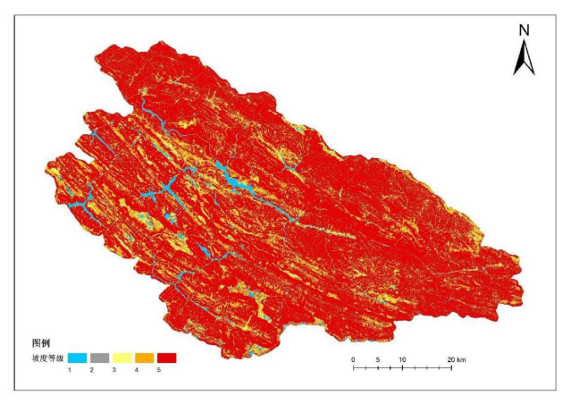

图3-1城口县不同坡度等级分布

#### （1）陡坡地类提取

禁止开垦陡坡地类的提取，主要利用5级坡度矢量范围与合并后的林地、草地和裸土地图斑矢量数据进行叠加分析，提取全县坡度在25°以上的林地、草地和裸土地范围图斑，提取过程如图3-2所示。经统计分析，城口县林地总面积3027.47 km2，草地总面积23.75 km2，裸土地总面积0.25 km2；而全县坡度在25°以上的林地、草地和裸土地总面积分别为2267.00 km2、8.39 km2、0.01 km2，25°以上三类土地面积共计2275.40 km2，占全县25°以上陡坡地总面积的92.21%，占全县国土总面积69.18%。

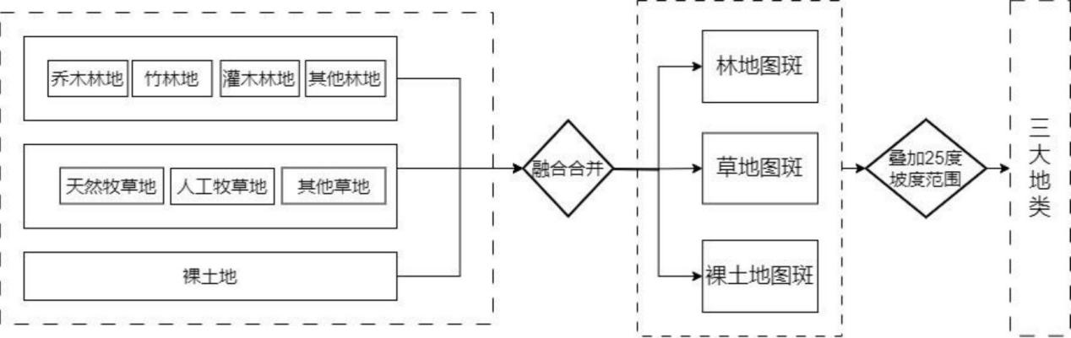

图3-2陡坡地类提取流程

#### （2）耕地避让

禁止开垦陡坡地范围划定需要优先保障现有耕地和耕地恢复的空间，因此将耕地与划定范围所重叠的部分进行剔除。将25°坡度以上的林地、草地和裸土地矢量范围作为底图，依次剔除与耕地保护红线、高标准农田、补充及后备耕地资源等有相重叠的部分。同时，按照技术指南要求，剔除了生态红线外，国土“二调”期间为耕地，“三调”调查为林地、草地等其他地类，适宜恢复为耕地的区域。剔除与耕地保护红线范围相重叠的部分过程如图3-3所示，其他耕地类型剔除过程和效果类似。剔除后三类土地剩余1319.69 km2；接着剔除与储备耕地相重叠的部分，剔除后剩余1289.25 km2。

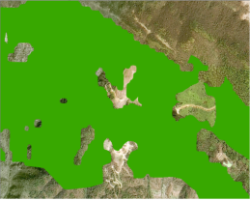 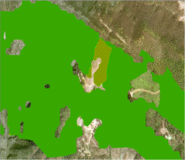

图3-3剔除与耕地重叠区域（右图红线重叠区域将被剔除）

#### （3）重点地类图斑剔除

为避免禁垦范围划定与城口县重大项目建设、未来发展需求、主管部门管理等因素产生冲突，依次剔除了划定范围与城口县国土空间总体规划重大项目库、中心城区规划用地、城镇开发边界、木本油料林、部分在建项目等相重叠的部分，剔除过程如图3-5所示，其他重点图斑剔除过程和效果类似。

剔除城口县国土空间总体规划（2021—2035年）重大项目库后，划定范围面积剩余面积1280.21 km2；剔除城口县木本油料林后（木本油料林每年将涉及土壤扰动、施肥、耕作等活动），剩余1268.47 km2；剔除中心城区规划用地和部分在建项目重叠的部分后，剩余1225.52 km2；剔除城口县高标准农田建设项目后，剩余1224.69 km2；剔除城镇开发边界后，剩余1223.37 km2。

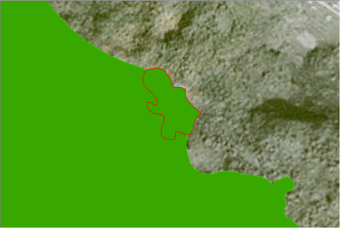 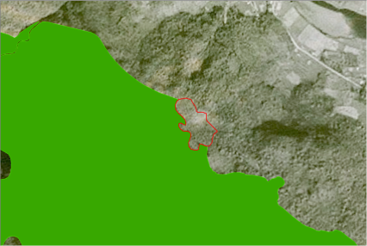

图3-5剔除与总规重大项目库重叠部分（右图为剔除后）

### 3.初步形成城口县禁止开垦陡坡地范围

生态保护红线、自然保护地、大中型水库周边汇水区域、饮用水源一级保护区、河湖管理等特定区域及其周边水土流失相对易发，在水土流失防治中地位重要；这些区域多要求禁止开垦新增耕地，为明确上述区域的禁止开垦陡坡地范围，因此在前述划定基础上，叠加相应矢量范围，综合考虑管控要求和地方实际，将各范围内或其周边相邻坡度大于25°的陡坡地类纳入划定，从而明确了特定管控区域内的禁垦范围。在合并相邻禁止开垦陡坡地图斑地类的基础上，剔除所有面积小于5 hm2的林地、草地和裸土地图斑，初步形成全县禁止开垦陡坡地矢量范围。在未修正边界和实地复核的情况下，全县禁止开垦陡坡地划定面积为1222.17 km2，图斑数量共884个。

### 4.划定范围边界修正

利用2024年3月0.75米分辨率遥感影像地物特征，统筹考虑自然生态整体性，结合山脉、河流、植被、地貌单位等自然边界，逐个图斑对初步划定的禁止开垦陡坡地范围边界进行边界修正与合理调整。主要删减房屋周边等可能开垦区域、道路交叉重叠区域、施工区域、狭长的边等区域；因坡度基础矢量数据造成的锯齿状边界，使用ArcGIS软件平滑工具进行修正，修正后再次删除与各剔除地类边界相重叠部分，以确保结果科学、便于管理。修正示意如图3-6所示。

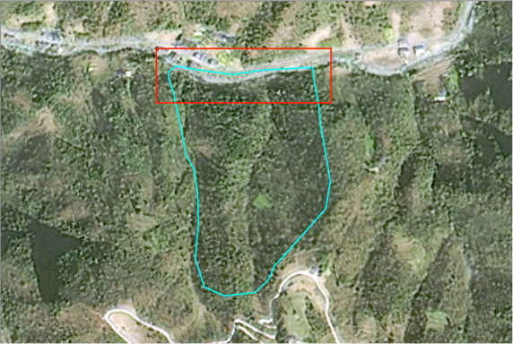 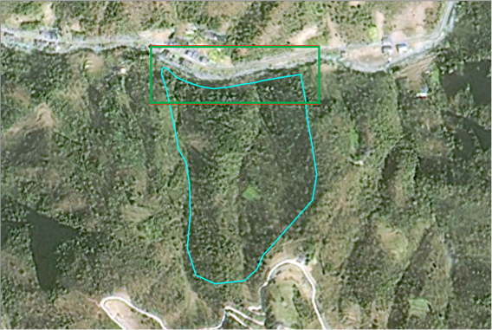

图3-6图斑边界修正（右图为修正后）

### 5.边界复核验证与调整

边界修正后，在全县范围内随机抽取图斑总数量3%以上的图斑进行边界复核验证。全县划定图斑数量884个，共抽取20个禁止开垦陡坡地范围图斑，重点选取了近山、村镇周边、道路两侧等人为活动集中的区域，根据现场复核验证结果对初步划定的禁止开垦陡坡地范围进行调整。

复核过程主要将所抽取的验证图斑以KMZ数据格式的形式，导入地图软件后，利用导航定位功能前往各目标图斑实际位置进行现场复核验证。现场复核的内容包括：划定范围是否与实际坡度、地物相符，边界是否准确，纳入是否合理等。

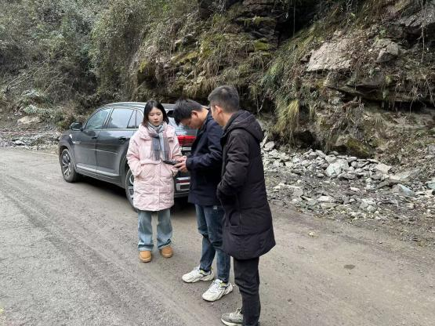 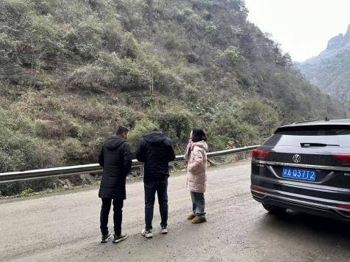

图3-7边界现场复核验证

### 6.征求乡镇意见

图斑边界复核验证和修正后，禁止开垦陡坡地范围划定初步结果形成。11月上旬，在初步征求城口县规划和自然资源局、林业局、水利局和农业农村委等部门意见的基础上，再点对点下发涉及范围的乡镇（街道）进行复核，征求书面意见，共收到修改意见6条，采纳4条，未采纳2条，已征得乡镇同意。

 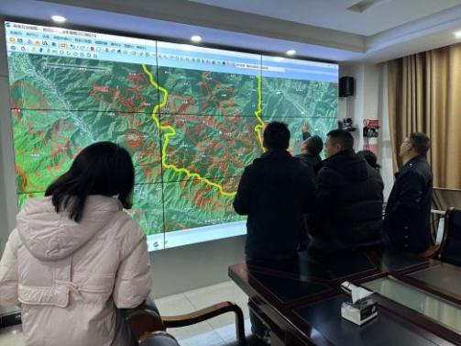

图3-8涉及范围的乡镇（街道）进行复核验证

针对乡镇反馈的修改意见，通过前往乡镇现场实地复核、开展了现场沟通答疑。现场叠加了初步禁止开垦陡坡地范围、生态保护红线、自然保护地、大中型水库汇水区和饮用水源一级保护区等有特殊保护和管控的区域，对图斑进行核实并明确区域内的禁止开垦陡坡地范围。同时，综合考虑主管部门、乡镇（街道）管理和发展需要，对划定范围进行局部优化调整，从而形成全县禁止开垦陡坡地矢量范围初步成果，划定总面积为1133.66km2，图斑数量共576个。

### 7.征求部门意见

初步划定成果形成后，12月11日，县水利局组织召开会议，再次征求各部门意见，剔除城口县规划调整耕地、4级人工商品林（国家储备林）等划定区域重叠部分，剔除面积分别为19.12 km2、0.18 km2；各部门反馈意见修改完善后，依据《技术指南》对划定地块再次进行边界修正，修正后剔除面积小于5 hm2的图斑，最终形成城口县禁止开垦陡坡地范围划定成果，全县禁止开垦陡坡地范围划定总面积为1114.36 km2，图斑最终数量共计598个。

### 8.成果编制

根据禁止开垦陡坡地范围矢量，结合水利部《技术指南》要求，完成数据分析，编制形成划定成果，包括技术报告、图件、表格和数据库。

# 四、划定成果

## （一）划定总体情况

城口县2023年年度国土变更调查数据统计，全县林地总面积3026.80 km2，草地23.75 km2，裸土地0.24 km2，划定前后对比情况见表4-1。本次禁止开垦陡坡地图斑范围划定中，地类合并后集中连片且单片面积大于5 hm2的图斑全县共576个，划定图斑全部为林地，面积共计1114.36 km2，占全县土地面积的33.88%。划定的禁止开垦陡坡林地占全县林地面积36.81%，占全县25°以上土地面积的37.81%。划定禁垦范围主要呈条带状多分布于城口县东部、东北部和西北部等生态集中区域，分布情况如图4-1所示。

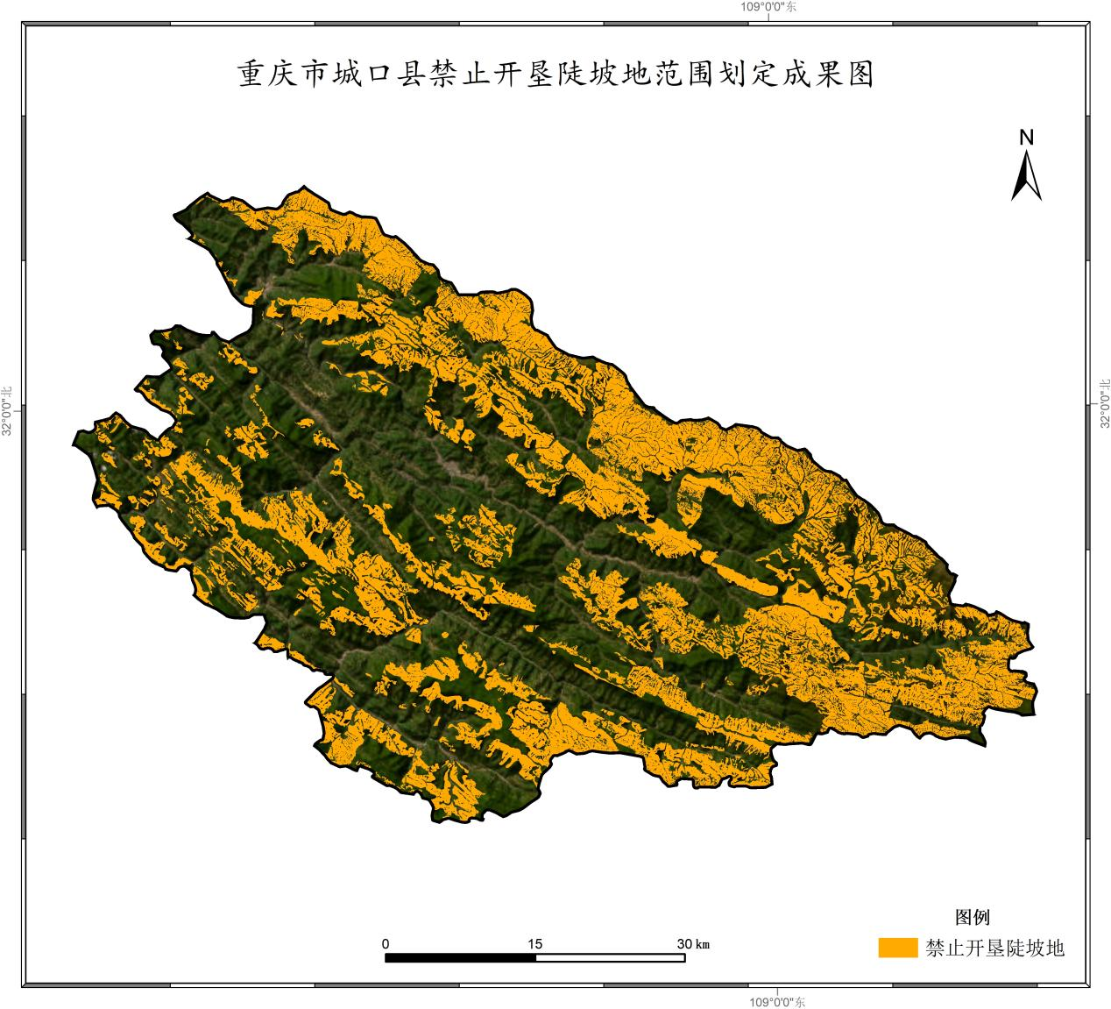

图4-1城口县禁止开垦陡坡地分布示意图

表4-1划定对比（单位： km2）

|  |  |  |  |
| --- | --- | --- | --- |
| **地类** | **城口全域** | **坡度≥25°** | **划定成果** |
| 林地 | 3026.80 | 2267.00 | 1114.36 |
| 草地 | 23.75 | 8.39 | 0.00 |
| 裸土地 | 0.24 | 0.01 | 0.00 |
| 合计 | 3050.79 | 2275.4 | 1114.36 |

## （二）乡镇（街道）划定情况

城口全域25个乡镇（街道）平均划定面积为44.57km2。其中面积最大的5个乡镇依次为东安镇、龙田镇、明中乡、北屏镇、岚天乡，划定总面积分别达207.72 km2、102.24 km2、80.69 km2、72.86 km2、70.75 km2。各乡镇（街道）中，林地为主要禁止开垦陡坡地土地利用类型，全县无划定的禁止开垦陡坡草地或裸土地。各乡镇（街道）禁止开垦陡坡地面积详见附表1。

图4-2城口县各乡镇街道禁止开垦陡坡地面积

## （三）与生态空间结合情况

城口县生态保护红线总面积为1985.17 km2，本次禁止开垦陡坡地划定范围位于生态保护红线内的面积共1114.36km2，占生态保护红线总面积56.13%，占划定总面积100%。所划定区域与耕地均无交叉重叠，均位于城镇开发边界以外，且均位于中心城区规划用地和重大项目库等特定区域以外，充分考虑了生态保护、水土流失管控，以及主城及其周边未来发展建设的空间。划定范围与生态保护区域的结合情况如图4-3。

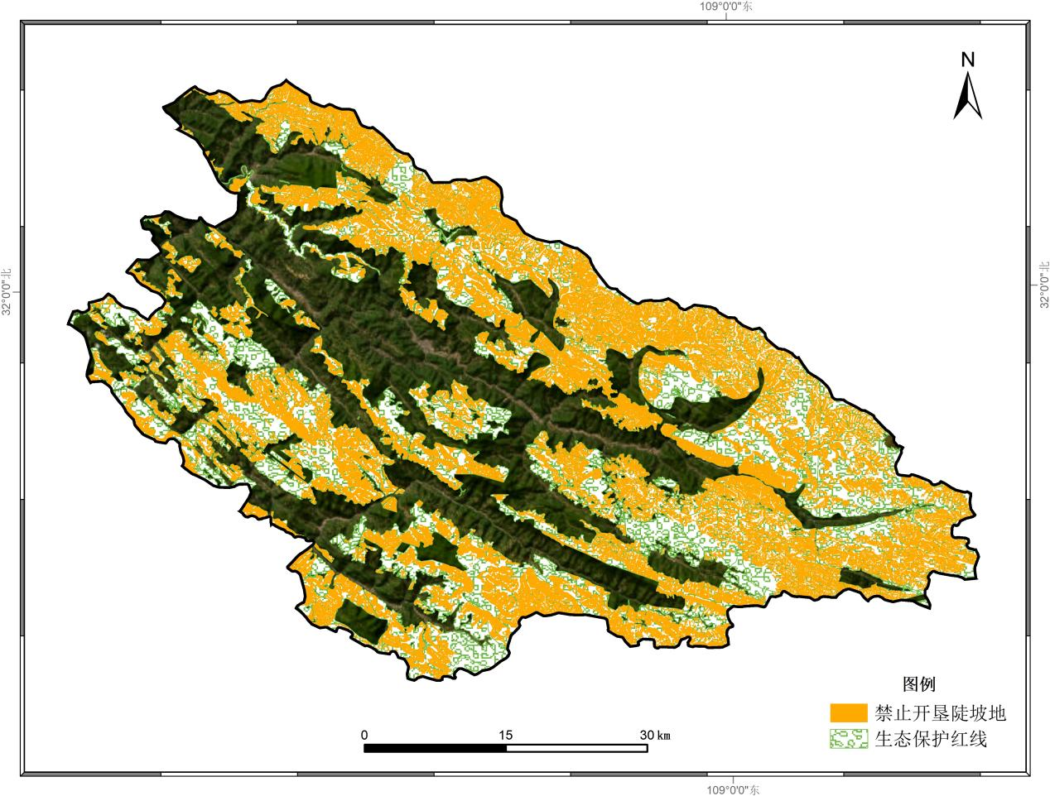

图4-3城口县禁止开垦陡坡地与生态空间结合情况

# 附表 城口县各乡镇禁止开垦陡坡地面积统计表

|  |  |  |  |  |
| --- | --- | --- | --- | --- |
| **序号** | **乡镇** | **禁止开垦陡坡地**  **图斑数量** | **禁止开垦陡坡地面积（hm2）** | **国土面积（km2）** |
| 1 | 东安镇 | 74 | 20772.06 | 399.62 |
| 2 | 龙田镇 | 36 | 10224.17 | 225.64 |
| 3 | 明中乡 | 27 | 8068.66 | 177.17 |
| 4 | 北屏镇 | 21 | 7285.85 | 138.68 |
| 5 | 岚天乡 | 10 | 7075.4 | 111.55 |
| 6 | 高楠镇 | 15 | 5030.91 | 145.94 |
| 7 | 双河乡 | 58 | 4766.95 | 133.71 |
| 8 | 高观镇 | 22 | 4738.78 | 113.25 |
| 9 | 庙坝镇 | 18 | 4626.58 | 174.54 |
| 10 | 河鱼乡 | 23 | 4658.05 | 147.76 |
| 11 | 蓼子乡 | 32 | 4251.84 | 126.11 |
| 12 | 厚坪乡 | 23 | 4147.29 | 130.32 |
| 13 | 咸宜镇 | 28 | 4098.27 | 164.74 |
| 14 | 修齐镇 | 17 | 3806.98 | 165.71 |
| 15 | 左岚乡 | 8 | 2852.58 | 124.3 |
| 16 | 周溪乡 | 46 | 2877.07 | 79.22 |
| 17 | 鸡鸣乡 | 20 | 2603.89 | 80.06 |
| 18 | 巴山镇 | 19 | 2438.08 | 126.84 |
| 19 | 明通镇 | 14 | 2116.59 | 80.53 |
| 20 | 沿河乡 | 30 | 1602.18 | 111.07 |
| 21 | 高燕镇 | 23 | 1081.73 | 137.96 |
| 22 | 复兴街道 | 13 | 1002.26 | 53.15 |
| 23 | 治平乡 | 12 | 877.19 | 60.33 |
| 24 | 坪坝镇 | 6 | 293.37 | 59.74 |
| 25 | 葛城街道 | 3 | 139.76 | 21.58 |
| **合计** | | **598** | **111436.49** | **3289.52** |

注：乡镇国土面积数据来源于城口县“三调”数据库

# 附图 城口县禁止开垦陡坡地范围示意图

